1. **Dopuni rečenice zadanim riječima.**

|  |  |
| --- | --- |
| **Kapacitet** nam govori koliko ________________možemo spremiti na memorijski uređaj. Izražava se u megabajtima (MB), ________________ (GB) ili terabajtima (TB).  **Pomoć** (*Help*) su dodatna objašnjenja za svaki __________________. Pomoć možemo pokrenuti i funkcijskom tipkom F1 koja se nalazi na __________________________. | program  tipkovnici  gigabajtima  podataka |

1. **Razmisli i zaokruži.** Nabrojani su različiti ikone, zaokruži one koje su vidljive pokretanjem ikone Ovaj PC.

|  |  |  |
| --- | --- | --- |
| Ikona tipkovnice | ikona web kamere | ikona tvrdog diska |
| ikona monitora | ikona optičkog pogona | ikona miša |
| ikona memorijskog štapića | ikona pisača | ikona slika |

1. **Zaokruži.** Ako želimo preimenovati uređaj za spremanje podataka, koju ćemo opciju izabrati iz padajućeg izbornika? Zaokruži je crvenom bojom. Zelenom bojom zaokruži kojom opcijom možemo izbrisati ikonu.

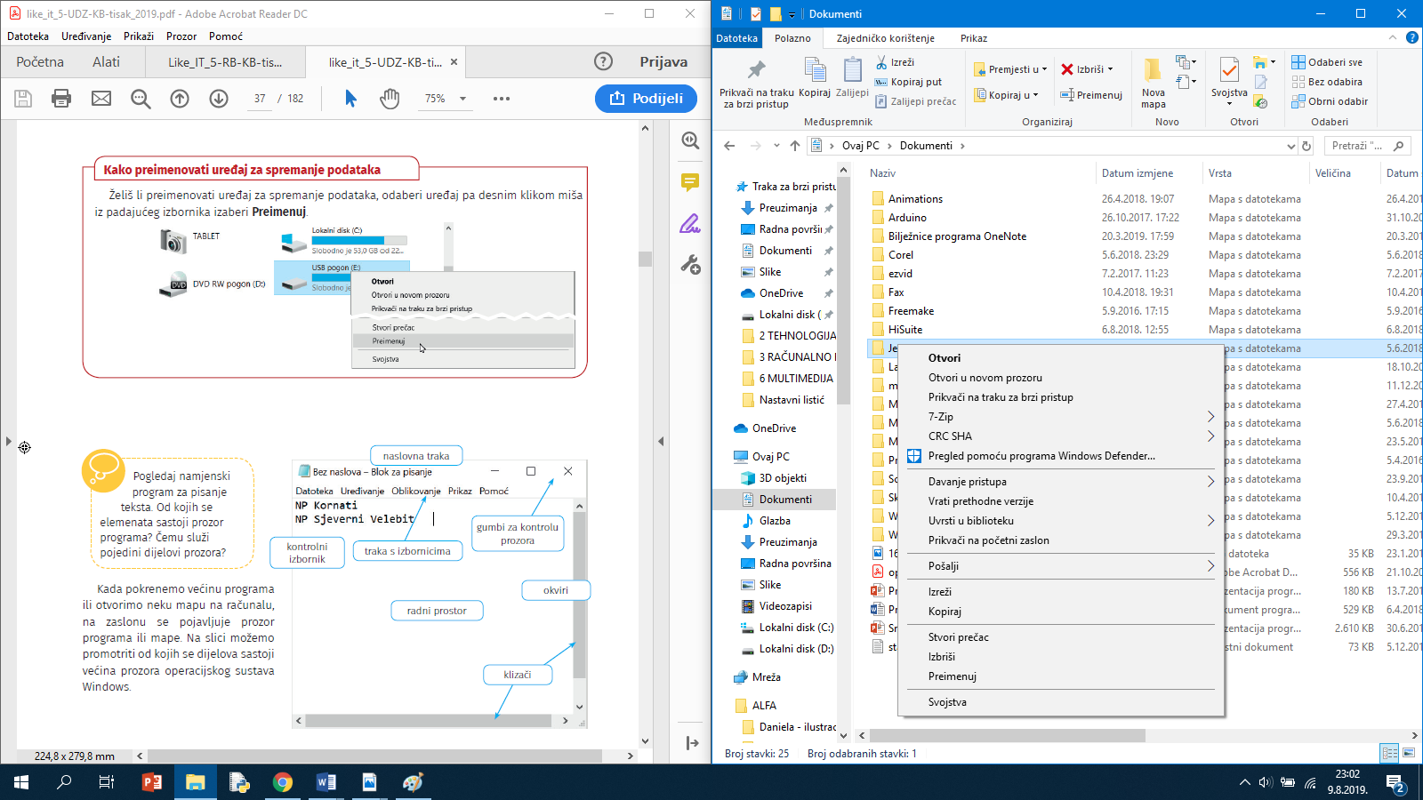

1. **Zaokruži točan odgovor.**

a) Gigabajt je jedinica kapaciteta veća od terabajta. TOČNO NETOČNO

b) Pokretanjem mape na računalu se pojavljuje prozor mape. TOČNO NETOČNO

c) Korisnik može urediti, dodati ili obrisati ikone radne površine. TOČNO NETOČNO

d) Mapu brišemo tako da je označimo i pritisnemo tipku Delete. TOČNO NETOČNO

1. **Razmisli i odgovori.** Kako je najbolje urediti radnu površinu računala. Napiši nekoliko savjeta!

______________________________________________________________________________________________________________________________________________________________________________________________________________________________________________________________________________________________________________________________________________________________________________________________________________________________________________________________________________________________________________________________________

1. **Zaokruži.** Među funkcijskim tipkama zaokruži onu pomoću koje možemo pokrenuti *Pomoć* s dodatnim objašnjenjima za svaki dio programa.

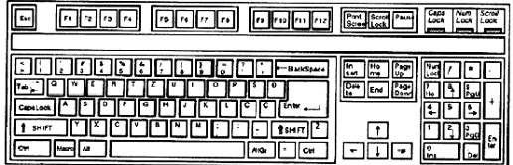

1. 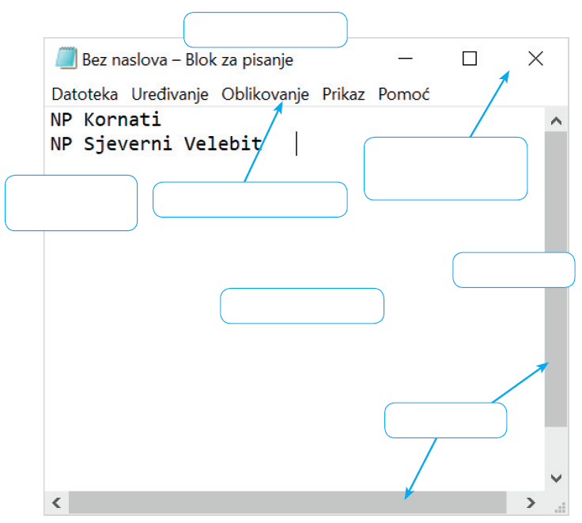**Razmisli i dopuni.** Na prazna naznačena mjesta upiši nazive dijelova prozora.
2. **Poredaj.** Napisani su koraci ako izraditi ikonu. Poredaj ih po redoslijedu kako ih izvodimo.

Odaberi **Radna površina**.

**2.**

Iz padajućeg izbornika odaberi **Pošalji.**

**3.**

Odaberi željenu datoteku/ mapu. Desnim klikom miša na datoteku/mapu otvora se padajući izbornik.

**1.**